Город Донецк

Муниципальное бюджетное общеобразовательное учреждение средняя общеобразовательная школа №3 имени Василия Цветкова муниципального образовании «Город Донецк»

«Утверждаю»
Директор МБОУ СОШ №3 г.Донецка
Приказ от ____________ № ________
________________Литвинова И.Н.

РАБОЧАЯ ПРОГРАММА

по обществознанию____________________________________
(указать учебный предмет, курс)

Уровень общего образования (класс):
основное общее образование 7 класс______________________________________
(начальное общее, основное общее, среднее общее образование с указанием класса)

Количество часов _____________________________________________________

Учитель Пуголь Мария Борисовна__________________________________

Программа разработана на основе Примерной программы основного общего образования по обществознанию, федерального компонента государственного стандарта (основного) общего образования по обществознанию__________________________________________________
(указать примерную программу/программы, издательство, год издания при наличии)

Пояснительная записка

Данная рабочая программа составлена на основе Примерной программы основного общего образования по обществознанию, федерального компонента государственного стандарта основного общего образования по обществознанию, в соответствии с учебником Л.Н.Боголюбова, Н.И.Городецкой Обществознание. 7 класс. - М.: «Просвещение», 2010
Назначение обществоведческого курса в основной школе — содействие выработке системы жизненных ценностей, социальной компетентности человека в период его личностного становления.
Изучение обществознания (включая экономику и право) в основной школе направлено на достижение следующих целей:
- развитие личности в ответственный период социального взросления человека (11-15 лет), ее познавательных интересов, критического мышления в процессе восприятия социальной (в том числе экономической и правовой) информации и определения собственной позиции; нравственной и правовой культуры, экономического образа мышления, способности к самоопределению и самореализации;
- воспитание общероссийской идентичности, гражданской ответственности, уважения к социальным нормам; приверженности гуманистическим и демократическим ценностям, закрепленным в Конституции Российской Федерации;
- освоение на уровне функциональной грамотности системы знаний, необходимых для социальной адаптации: об обществе; основных социальных ролях; позитивно оцениваемых обществом качествах личности, позволяющих успешно взаимодействовать в социальной среде; сферах человеческой деятельности; способах регулирования общественных отношений; механизмах реализации и защиты прав человека и гражданина;
- овладение умениями познавательной, коммуникативной, практической деятельности в основных характерных для подросткового возраста социальных ролях;
- формирование опыта применения полученных знаний для решения типичных задач в области социальных отношений; экономической и гражданско-общественной деятельности; межличностных отношениях; отношениях между людьми различных национальностей и вероисповеданий; самостоятельной познавательной деятельности; правоотношениях; семейно-бытовых отношениях.

Исходя из концептуальных подходов к современному обществоведческому образованию и особенностей учащихся отроческого (подросткового) возраста, курс призван решить следующие задачи:
- создать содержательные и организационно - педагогические условия для усвоения подростками важных для становления личности элементов культуры (знаний, опыта практической и познавательной, коммуникативной, эмоционально-оценочной деятельности);
- способствовать усвоению на информационном, практическом и эмоциональном уровне идеалов и ценностей демократического общества (патриотизма, уважения гражданских прав и свобод, осознанного и ответственного выбора в условиях социальных альтернатив);
- помочь сориентироваться в основных этических и правовых нормах, в формировании рефлексивного отношения к правилам общежития, трудового и учебного взаимодействия, способствовать личностному самоопределению;
- содействовать освоению на информационном и эмпирическом уровне основных социальных ролей в пределах дееспособности личности в подростковом возрасте (член семьи, учащийся школы, труженик, собственник, потребитель, гражданин);
- обеспечить практическое владение способами получения адаптированной социальной информации из различных источников, включая анализ положения в своем регионе (городе, селе), рефлексию личного социального опыта, актуальной социальной практики, в том числе включенной в содержание курса;
- предоставить возможность учащимся существенно расширить активный словарь через включение в него основных обществоведческих терминов и понятий, которые могут быть освоены на уровне не ниже их распознавания (узнавания) и воспроизведения (называния), правильного употребления в различном контексте в процессе ориентировки в социальной информации;
- помочь формированию осведомленности и практическому освоению конструктивных способов учебной и социальной коммуникации, при котором достигается толерантное взаимоприятие партнера, гуманное поведение в социальных конфликтах;
- предоставить для практического освоения необходимую информацию о возможностях и особенностях получения образования, рефлексии своих склонностей, способностей и перспектив допрофессиональной подготовки.
Место и роль учебного предмета «обществознание»
в достижении обучающимися планируемых результатов
Учебный предмет «Обществознание» на этапе основного общего образования играет важную роль в формировании у учащихся общеучебных умений и навыков, универсальных способов деятельности и ключевых компетенций. А именно:
- сознательно организовывать свою познавательную деятельность (от постановки цели до получения и оценки результата);
- овладеть такими видами публичных выступлений, как высказывания, монолог, дискуссия, следовать этическим нормам и правилам ведения диалога;
- выполнять познавательные и практические задания, в том числе с использованием проектной деятельности и на уроках и в доступной социальной практике:
    - на использование элементов причинно-следственного анализа;
    - на исследование несложных реальных связей и зависимостей;
    - на определение сущностных характеристик изучаемого объекта; выбор верных критериев для сравнения, сопоставления, оценки объектов;
    - на поиск и извлечение нужной информации по заданной теме в адаптированных источниках различного типа;
    - на перевод информации из одной знаковой системы в другую (из текста в таблицу, из аудиовизуального ряда в текст и др.), выбор знаковых систем адекватно познавательной и коммуникативной ситуации;
    - на объяснение изученных положений на конкретных примерах;
    - на оценку своих учебных достижений, поведения, черт своей личности с учетом мнения других людей, в том числе для корректировки собственного поведения в окружающей среде, выполнение в повседневной жизни этических и правовых норм, экологических требований;
    - на определение собственного отношения к явлениям современной жизни, формулирование своей точки зрения.
Учебный предмет «Обществознание» призван помочь осуществлению выпускниками основной школы осознанного выбора путей продолжения образования или будущей профессиональной деятельности.
Для достижения поставленных целей, успешного овладения учебным содержанием данного предмета настоящей рабочей программой предусмотрено использование разнообразных средств и методов обучения, сочетания различных элементов современных образовательных технологий. Основные методы обучения основаны на деятельностном подходе: метод проектов и исследований, методика проблемного и развивающего обучения, рефлексивные и интерактивные методы. На первой ступени основной школы, когда учащиеся только начинают систематическое изучение содержания курса по обществознанию, особое значение приобретают методы личностно ориентированного обучения, помогающие раскрытию и конкретизации рассматриваемых понятий и положений, связи обобщённых знаний курса с личным (пусть пока и небольшим) социальным опытом, с собственными наблюдениями детей и с их уже сложившимися представлениями (а возможно, и со стереотипами и с предубеждениями) о социальной жизни и поведении людей в обществе.
Развитию у учащихся 5—9 классов готовности к правомерному и нравственно одобряемому поведению предполагает использование метода реконструкций и анализ с позиций норм морали и права типичных социальных ситуаций, сложившихся практик поведения. Особого внимания требует использование в учебном процессе компьютерных технологий.

Согласно Федеральному базисному учебному плану для образовательных учреждений РФ на изучение обществознания отводится 1 час в неделю, всего 34часа (34 учебные недели).
Настоящая программа рассчитана на 34 часа. Программа скорректирована на ___ час в соответствии с производственным календарем.
Настоящая рабочая программа составлена с учетом возрастных особенностей младших подростков и специфики класса.
Возрастные особенности младших подростков (учащихся 5-7 классов)
Важнейшим содержанием психического развития подростков становится развитие самосознания, у подростков возникает интерес к своей собственной личности, к выявлению своих возможностей и их оценке. В развитии познания подростком окружающей действительности наступает период, когда объектом относительно глубокого изучения становится человек, его внутренний мир. Интерес к себе, к собственной психической жизни и качествам своей личности рождает потребность сравнивать себя с другими, оценить себя, разобраться в своих чувствах и переживаниях. Так формируется представление подростка о собственной личности.
Л.С. Выготский выдвинул гипотезу о несовпадении трех точек сознания – полового, общеорганического и социального. Это несовпадение создает почву для основного противоречия подросткового возраста. Возникновение у ребенка чувства взрослости является центральным и специфичным новообразованием этого возраста. Данное новообразование самосознания становится стержневой особенностью личности. Именно оно как бы включает специфическую социальную активность подростков: они становятся восприимчивы к усвоению норм, ценностей и способов поведения, существующим в мире взрослых и в их отношениях. Именно в подростковом возрасте происходит сознательное усвоение ценностей.
В нравственном плане подросток начинает руководствоваться в своем поведении теми нравственными убеждениями, которые он усваивает под влиянием окружающей среды (семьи, сверстников) в процессе учебно-воспитательной работы.
В подростковом возрасте происходит изменение характера познавательной деятельности. Подросток становится способным к более сложному аналитико-синтетическому восприятию предметов и явлений. У него формируется способность самостоятельно мыслить, рассуждать, сравнивать, делать относительно глубокие выводы и обобщения. Развивается способность к абстрактному мышлению. Для подросткового возраста характерно интенсивное развитие произвольной памяти, возрастание умения логически обрабатывать материал для запоминания. Внимание становится более организованным, все больше выступает его преднамеренный характер.
Характерная особенность подросткового возраста – половое созревание организма. У девочек оно начинается практически с одиннадцати лет, у мальчиков – несколько позже. Половое созревание вносит серьезные изменения в жизнь ребенка, нарушает внутреннее равновесие, вносит новые переживания, влияет на взаимоотношения мальчиков и девочек.
Психологическая особенность данного возраста - избирательность внимания. Дети откликаются на необычные , захватывающие уроки и классные дела, а быстрая переключаемость внимания не дает возможности сосредоточиться долго на одном и том же деле. Однако, если трудно преодолимые и нестандартные ситуации, ребята занимаются внеклассной работой с удовольствием и длительное время.
Значимой особенностью мышления подростка является его критичность. У ребенка, который всегда и со всем соглашается, появляется свое мнение, которое он демонстрирует как можно чаще, заявляя о себе. Дети в этот период склонны к спорам и возражениям, слепое следование авторитету взрослого сводится зачастую к нулю, родители недоумевают и считают, что их ребенок подвергается чужому влиянию и в семьях наступает кризисная ситуация: «верхи» не могут, а «низы» не хотят мыслить и вести себя по-старому.
В этом возрасте подросток весьма подражателен. Это может привести его к ошибочным и даже аморальным представлениям и поступкам.
Учебно-познавательные способности обучающихся 7 «а» и 7 «б» класса находятся примерно на одинаковом среднем уровне. Обучающиеся способны основательно усваивать главные обществоведческие понятия, их свойства и признаки, ведущие закономерности социальных объектов и явлений; способны овладеть многими предусмотренными учебной программой умениями, могут без больших затруднений с помощью адекватных приемов перестраивать изучаемый материал, усваивать и воспроизводить его в преобразованном виде. Логическое мышление, воображение, речь, память и другие познавательные возможности у обучающихся развиты хорошо. Большинство из них проявляют интерес, желание и волю к изучению обществознания. В каждом классе имеется определенное количество обучающихся, чей уровень учебно-познавательных способностей отклоняется от среднего. По этой причине учебной программой предусмотрены различные виды учебной деятельности, формы и виды контроля ЗУН.
Учебно-тематический план

№  п/п | Наименование тем | Кол-во часов
1 | Человек среди людей | 6
2 | Человек и закон | 10
3 | Человек и экономика | 11
4 | Человек и природа | 3
5 | Повторение | 4
 | Итого | 34

Содержание учебного предмета
Содержательные линии настоящей программы раскрывают особенности отношений человека с его ближайшим окружением, его общения и умения взаимодействия с другими людьми; дают основные сведения об экономических и правовых отношениях в обществе; рассматривают проблему взаимодействия человека на природу, последствия необдуманного и негуманного отношения к живому на Земле.
Требования к уровню подготовки обучающихся
В ходе изучения курса учащиеся должны
Знать/понимать:
- социальные свойства человека, его взаимодействие с другими людьми;
- сущность общества как формы совместной деятельности людей;
- характерные черты и признаки основных сфер жизни общества;
- содержание и значение социальных норм, регулирующих общественные отношения.
Уметь:
- описывать основные социальные объекты, выделяя их существенные признаки; человека как социально-деятельное существо; основные социальные роли;
- сравнивать социальные объекты, суждения об обществе и человеке, выявлять их общие черты и различия;
- объяснять взаимосвязи изученных социальных объектов (включая взаимодействия человека и общества, общества и природы, сфер общественной жизни);
- приводить примеры социальных объектов определенного типа, социальных отношений; ситуаций, регулируемых различными видами социальных норм; деятельности людей в различных сферах;
- оценивать поведение людей с точки зрения социальных норм, экономической рациональности;
- решать познавательные и практические задачи в рамках изученного материала, отражающие типичные ситуации в различных сферах деятельности человека;
- осуществлять поиск социальной информации по заданной теме из различных ее носителей (материалы СМИ. учебный текст и другие адаптированные источники); различать в социальной информации факты и мнения;
- самостоятельно составлять простейшие виды правовых документов (записки, заявления, справки и т.п.).
Использовать приобретенные знания и умения в практической деятельности и повседневной жизни для:
- полноценного выполнения типичных для подростка социальных ролей;
- общей ориентации в актуальных общественных событиях и процессах;
- нравственной и правовой оценки конкретных поступков людей;
- реализации и защиты прав человека и гражданина, осознанного выполнения гражданских обязанностей;
- первичного анализа и использования социальной информации;
- сознательного неприятия антиобщественного поведения.
Планируемые результаты на базовом и повышенном уровнях
к каждому разделу программы
Тема 1. Человек среди людей (6 час.)
Межличностные отношения. Чувства. Виды межличностных отношений
Виды социальных групп. Лидеры. Групповые нормы. Поощрения и наказания.
Общение. Цели общения. Средства общения. Особенности общения со сверстниками, старшими и младшими
Межличностный конфликт. Причины и стадии межличностного конфликта. Пути разрешения конфликтов.
Планируемые результаты изучения темы «Человек среди людей»
Обучающиеся должны
на базовом уровне:
знать:
- понятия и термины: конфликт, инцидент, общение, речевое и неречевое общение, группа, лидер, групповые нормы, санкции, межличностные отношения, симпатия, стереотип, антипатия, дружба, товарищество;
- стадии конфликта;
- виды социальных групп
уметь:
- рассказывать о причинах возникновения межличностных конфликтов; о вариантах поведения в конфликтной ситуации; объяснять возможные пути разрешения межличностного конфликта
- рассказывать о целях и средствах общения, об особенностях общения со сверстниками, старшими, младшими
- рассказывать об особенностях социальной группы
на повышенном уровне:
уметь:
- анализировать особенности межличностных отношений и способах достижения взаимопонимания;
- сравнивать деловые и личные отношения
Тема 2. Человек и закон (10 час.)
Социальные нормы. Виды социальных норм. Правила этикета.
Права человека и гражданина. Гарантии и реализация прав человека и гражданина. Границы осуществления прав. Обязанности человека и гражданина
Права человека и гражданина. Гарантии и реализация прав человека и гражданина. Границы осуществления прав. Обязанности человека и гражданина
Закон. Роль закона в жизни общества.
Долг и обязанность. Регулярная армия. Военная служба. Исполнение воинского долга.
Общеобязательная и специальная дисциплина. Внешняя и внутренняя дисциплина. Воля и самовоспитание.
Законопослушный человек. Противозаконное поведение. Виды правонарушений. Ответственность
Правоохранительные органы РФ. Правосудие. Полиция.
Планируемые результаты изучения темы «Человек и закон»
Обучающиеся должны
на базовом уровне:
знать:
- понятия и термины: социальные нормы, обычай, ритуал обряд, церемония, этикет, права и свободы, гарантии, дозволенность, обязанности; закон, порядок, справедливость, свобода; долг, повестка, регулярная армия, военная служба, должностные обязанности, специальные обязанности, воинский долг, Военная присяга; дисциплина, воля, самовоспитание; противозаконное поведение, штраф, подстрекатели, соучастники, ущерб, преступление, проступок; органы, судопроизводство, правосудие, презумпция невиновности;
- виды социальных норм;
- классификацию прав человека;
- виды дисциплины;
- виды правоохранительных органов
уметь:
- рассказывать об особенностях социальных норм, приводить примеры различных видов социальных норм
- рассказывать об особенностях прав человека, об основных правах и обязанностях человека и гражданина;
- рассказывать о порядке призыва на военную службу и о порядке ее прохождения;
- рассказывать о роли дисциплины; об особенностях отдельных видов специальной дисциплины; объяснять последствия нарушения дисциплины
- рассказывать о признаках противозаконного поведения;
- рассказывать о назначении и задачах правоохранительных органов, объяснять принципы презумпции невиновности;
на повышенном уровне:
уметь:
- объяснять значение порядка для общества, рассказывать о роли закона в жизни общества; объяснять смысл свободы, справедливости
- анализировать роль регулярной армии в жизни государства, возможные внешние и внутренние угрозы;
- анализировать особенности призыва на военную службу;
- раскрывать особенности отдельных видов специальной дисциплины; объяснять последствия нарушения дисциплины;
- раскрывать особенности ответственности несовершеннолетних правонарушителей;
- объяснять принципы презумпции невиновности;
- раскрывать особенности правосудия; особенности работы подразделений по делам несовершеннолетних.
Тема 3. Человек и экономика (11 час.)
Понятие экономики. Роль экономики в жизни общества.
Мастерство работника. Квалификация. Заработная плата. Количество и качество труда.
Производство. Затраты производства. Прибыль.
Бизнес. Виды бизнеса. Формы бизнеса.
Обмен. Торговля и ее формы. Реклама.
Деньги. Функции денег. История возникновения денег.
Ресурсы семьи. Источники дохода семьи. Семейный бюджет. Расходы семьи.
Планируемые результаты изучения темы «Человек и экономика»
Обучающиеся должны
на базовом уровне:
знать:
- понятия и термины: экономика, распределение, обмен, потребление, технология, экономический продукт, производительность труда, натуральное хозяйство, товарное хозяйство, производитель. потребитель, ресурсы; квалификация работника, профессиональные знания, умения и навыки; заработная плата; количество труда, качество труда, производство, разделение труда, прибыль, выручка; бизнес, кредит, акционерное общество, товарищество; товар, рынок, стоимость, цена, торговля, ассортимент, реклама; эквивалент, деньги, ассигнации, монета, чек; бюджет, семейный бюджет, оптимизация; бизнес, кредит, акционерное общество, товарищество
- виды систем оплаты труда
- виды затрат производства;
- виды и формы бизнеса;
- виды торговли;
- источники и виды доходов семьи
- виды семейных расходов
уметь:
- рассказывать о роли экономики в жизни общества, рассказывать об особенностях малоквалифицированного и высококвалифицированного труда; рассказывать о роли разделения труда в развитии производства; объяснять, как сделать производство выгодным; рассказывать о возможных способах снижения затрат производства
- рассказывать о причинах занятия бизнесом;
- рассказывать о значении торговли в экономической жизни общества;
- рассказывать из каких ресурсов складывается экономика семьи; рассказывать о причинах занятия бизнесом; роли предпринимательства в развитии экономики;
на повышенном уровне:
уметь:
- раскрывать особенности натурального и товарного хозяйства;
- объяснять необходимость повышения квалификации работника; объяснять, от каких факторов зависит размер заработной платы;
- оценивать роль предпринимательства в развитии экономики;
- оценивать роль рекламы в развитии экономики;
- объяснять функции денег;
- объяснять способы рациональной организации домашнего хозяйства.
Тема 4. Человек и природа (3 час.)
Экологические правила. Причины загрязнения атмосферы, воды и почв. Природные ресурсы.
Отношение человека к природе. Экологическая мораль
Законодательство об охране природы. Экологические обязанности гражданина.
Планируемые результаты изучения темы «Человек и природа»
Обучающиеся должны
на базовом уровне:
знать:
- понятия и термины: кислотный дождь, смог, природные ресурсы, экологическая мораль
- содержание экологических обязанностей граждан
уметь
- объяснять причины загрязнения атмосферы, воды и почвы;
- объяснять сущность ответственного отношения человека к природе; объяснять главный смысл экологической морали;
- рассказывать об основных направлениях деятельности государства в области охраны окружающей среды; объяснять роль международного сотрудничества по охране природной среды.
на повышенном уровне:
уметь:
- анализировать влияние человека и производства на причины и уровень загрязнения атмосферы, воды и почвы;
Тема 5. Повторение (4 час.)
Система оценки индивидуальных достижений
Для оценивания индивидуальных достижений обучающихся настоящей программой предусмотрены письменные и устные формы контроля; запланированы текущий, тематический и промежуточный виды контроля.
Показатели уровня успешности обучающихся выражаются в оценках (отлично «5»/хорошо «4»/удовлетворительно «3»/неудовлетворительно «2»)
Критерии оценивания
Критерии оценки устного ответа на уроке:
Уровень неудовлетворительный. Обществоведческие знания слабые, неглубокие. Отсутствуют навыки работы с текстами – носителями социальной информации, речь невнятная. Отсутствуют собственные оценки, суждения. Нет аргументированных выводов.
Уровень удовлетворительный. Обществоведческие знания слабые, однако, есть попытки объяснить отдельные понятия, социальные явления.. Присутствуют слабые навыки работы с текстом. Присутствуют попытки дать оценки событиям и явлениям, но данные оценки неточны, несистемны, неглубоки. Возникают сложности с аргументированными выводами.
Уровень хороший. Обществоведческие знания на достаточно высоком уровне, присутствуют попытки анализа и интерпретации текстов. Присутствуют умения объяснять понятия, социальные явления, называть характерные черты социальных объектов, раскрывать данное теоретическое положение (понятие) на конкретном примере и приводить примеры определенных общественных явлений, действий, ситуаций. Наличие грамотной устной речи. Присутствуют собственные суждения, даются взвешенные оценки отдельным социальным явлениям и деятельности отдельных личностей.
Уровень отличный. Высокий уровень обществоведческих знаний. Высокие деятельностно-коммуникативные качества: умение осуществлять анализ, интерпретацию и оценку оригинальных текстов различного характера – носителей социальной информации. Высоко развиты умения поиска, обработки и анализа социальной информации, умения формулировать аргументированные выводы; выявлять сходства и различия социальным явлениям, давать им оценку. . Наличие высоких качеств устной речи.. Высоко развиты способности применять социально-гуманитарные знания в процессе решения проблемных задач. Проявлены высокие гражданские качества. Высоко развиты способности кратко и последовательно, используя обществоведческие знания, излагать собственные рассуждения по определенной социальной проблеме.
Критерии оценки письменных работ на уроке:
Уровень неудовлетворительный. Полностью отсутствуют навыки давать простые краткие письменные ответы на вопросы. Отсутствуют умения составить простой план (конспект) к учебному тексту.
Уровень удовлетворительный. Присутствуют умения составить простой план (конспект) к учебному тексту. Имеются попытки дать краткий письменный ответ на отдельные вопросы.
Уровень хороший. На достаточно высоком уровне находятся умения составлять простой и развернутый планы (конспект) к учебному тексту, хорошо развиты умения давать развернуты письменные ответы на вопросы.
Уровень отличный. На высоком уровне находятся умения составлять простой и развернутый планы (конспект) к учебному тексту. Высоко развиты умения давать аргументированные развернутые письменные ответы на вопросы, приводить конкретные примеры.
Критерии оценки творческих работ:
Творческая работа выявляет сформированность уровня грамотности и компетентности учащегося, является основной формой проверки умения учеником правильно и последовательно излагать мысли, привлекать дополнительный справочный материал, делать самостоятельные выводы, проверяет речевую подготовку учащегося.
Любая творческая работа включает в себя три части: вступление, основную часть. заключение и оформляется в соответствии с едиными нормами и правилами, предъявляемыми к работам такого уровня. С помощью творческой работы проверяется: умение раскрывать тему; умение использовать языковые средства, предметные понятия, в соответствии со стилем, темой и задачей высказывания (работы); соблюдение языковых норм и правил правописания; качество оформления работы, использование иллюстративного материала; широта охвата источников и дополнительной литературы.
Содержание творческой работы оценивается по следующим критериям: - соответствие работы ученика теме и основной мысли; - полнота раскрытия тема; - правильность фактического материала; - последовательность изложения. При оценке речевого оформления учитываются: - разнообразие словарного и грамматического строя речи; - стилевое единство и выразительность речи; - число языковых ошибок и стилистических недочетов. При оценке источниковедческой базы творческой работы учитывается правильное оформление сносок; соответствие общим нормам и правилам библиографии применяемых источников и ссылок на них; реальное использование в работе литературы приведенной в списке источников; широта временного и фактического охвата дополнительной литературы; целесообразность использования тех или иных источников.
Отметка "5” ставится, если содержание работы полностью соответствует теме; фактические ошибки отсутствуют; содержание изложенного последовательно; работа отличается богатством словаря, точностью словоупотребления; достигнуто смысловое единство текста, иллюстраций, дополнительного материала.
Отметка "4” ставится, если содержание работы в основном соответствует теме (имеются незначительные отклонения от темы); имеются единичные фактические неточности; имеются незначительные нарушения последовательности в изложении мыслей; имеются отдельные непринципиальные ошибки в оформлении работы.
Отметка "3” ставиться, если в работе допущены существенные отклонения от темы; работа достоверна в главном, но в ней имеются отдельные нарушения последовательности изложения; оформление работы не аккуратное, есть претензии к соблюдению норм и правил библиографического и иллюстративного оформления.
Отметка "2” ставится, если работа не соответствует теме; допущено много фактических ошибок; нарушена последовательность изложения во всех частях работы; отсутствует связь между ними; работа не соответствует плану; крайне беден словарь; нарушено стилевое единство текста; отмечены серьезные претензии к качеству оформления работы.
При оценке творческой работы учитывается самостоятельность, оригинальность замысла работы, уровень ее композиционного и стилевого решения, речевого оформления. Избыточный объем работы не влияет на повышение оценки.

Критерии оценки презентации:
Критерии оценивания | Оценка
Представление информации  1. Содержание  - Содержание работы полностью соответствует теме проекта и излагается последовательно.  - Достигнуто стилевое единство и выразительность текста. Работа отличается богатством словаря, синтаксических конструкций и точностью словоупотребления. Фактические ошибки отсутствуют.  - Использованы дополнительные материалы, Интернет-ресурсы, материалы первоисточников.  2. Расположение информации на странице.  - Наиболее важная информация располагается в центре экрана.  - 3  3. Объем информации на слайдах  - не более трех тезисов на слайде;  - слайды не перегружены лишней информацией и длинным текстом.  Оформление слайдов  Эстетичность оформления.  - Для выделения информации использованы рамки, границы.  - слайды иллюстрированы;  - размер шрифта подобран таким образом, чтобы хорошо читался с экрана на расстоянии  Защита презентации  - Последовательное, четкое, связное, обоснованное и безошибочное изложение материала:  - При ответе не повторяется дословно текст слайдов;  - Изложение материала литературным языком; правильные и обстоятельные ответы на дополнительные вопросы учителя  - Глубокое, полное знание и понимание излагаемого материала презентации | 5 (отлично)
Представление информации  1. Содержание.  - Содержание работы соответствует теме проекта.  - Достигнуто стилевое единство и выразительность текста. В работе допущены незначительные фактические ошибки .  - В недостаточной степени использованы дополнительные материалы, Интернет-ресурсы, материалы первоисточников.  2. Расположение информации на странице.  - не соблюдены требования расположения важной информации в центре экрана.  3. Объем информации на слайдах  - слайды перегружены лишней информацией и длинным текстом либо слайды недостаточно информативны.  Оформление слайдов  Эстетичность оформления.  - для выделения информации использованы рамки, границы.  - слайды иллюстрированы;  - размер шрифта подобран неудачно, трудно читаем с дальнего расстояния  Защита презентации  - Последовательное, четкое, связное, обоснованное и с незначительными ошибками изложение материала:  - При ответе присутствуют попытки дословно читать текст слайдов;  - Изложение материала литературным языком; затруднительные ответы на дополнительные вопросы учителя  - недостаточно глубокое и полное знание и понимание излагаемого материала презентации. | 4 (хорошо)
Представление информации  1. Содержание.  - Содержание работы не соответствует теме проекта.  - В работе допущены существенные фактические ошибки .  - Не использованы дополнительные материалы, Интернет-ресурсы, материалы первоисточников.  2. Расположение информации на странице.  - не соблюдены требования расположения важной информации в центре экрана.  3. Объем информации на слайдах  - слайды перегружены лишней информацией и длинным текстом либо слайды недостаточно информативны.  Оформление слайдов  Эстетичность оформления.  - слайды не иллюстрированы;  - размер шрифта подобран неудачно, трудно читаем с дальнего расстояния  Защита презентации  - Непоследовательное, неуверенное, несвязное, со значительными ошибками изложение материала:  - отсутствует знание и понимание изложенного в презентации материала | 3 (удовлетворит.)

Промежуточная аттестация запланирована в форме контрольной работы.

Календарно-тематическое планирование
№ урока | Тема урока | Кол-во  часов | Дата  урока |  | Тип урока | Средства  обучения | Формы  контроля | Основные виды деятельности | Домашнее  задание
№ урока | Тема урока | Кол-во  часов | план | факт
Тема 1. Человек среди людей (6 час.)
1 | Отношения  между людьми | 1 |  |  | Комбинированный урок | Наглядно-иллюстративные материалы учебника, дидактический материал | Фронтальный опрос, индивидуальные письменные задания по карточкам | Анализ и интерпретация учебного текста,  решение познавательных заданий | § 1, вопр. и зад.  стр. 18
2 | Ты и твои  товарищи | 1 |  |  | Комбинированный урок | Наглядно-иллюстративные материалы учебника, дидактический материал | Устный опрос | анализ и интерпретация учебного текста, иллюстраций | § 2, вопр. и зад. стр. 30-31
3 | Зачем люди  общаются | 1 |  |  | Комбинированный урок | Наглядно-иллюстративные материалы учебника, дидактический материал | Устный опрос, индивидуальные письменные задания по карточкам | Решение познавательных заданий, анализ и интерпретация учебного текста, иллюстраций | § 3, вопр. и зад. стр. 41
4 | Почему нужно быть терпимым | 1 |  |  | Комбинированный урок | Наглядно-иллюстративные материалы учебника, дидактический материал | Устный опрос | Работа в группах | § 4 вопр. и зад. стр. 54-55
5 | Повторительное обобщение по теме: «Человек среди людей» | 1 |  |  | Урок систематизации и обобщения и знаний | Наглядно-иллюстративные материалы учебника, дидактический материал | Устный опрос, индивидуальные письменные задания по карточкам | Выполнение проблемных и практических заданий, диспут | творческие  задания
6 | Контрольная работа по теме: «Человек среди людей» | 1 |  |  | Контрольный урок | Контрольно-измерительные материалы | Письменная  контрольная  работа | Самостоятельное выполнение контрольных письменных заданий | Творческие  задания

№ урока | Тема урока | Кол-во  часов | Дата  урока |  | Тип урока | Средства  обучения | Формы  контроля | Основные виды деятельности | Домашнее  задание
№ урока | Тема урока | Кол-во  часов | план | факт
Тема 2. Человек и закон (10 час)
7 | Что значит жить по правилам | 1 |  |  | Комбинированный урок | Наглядно-иллюстративные материалы учебника, дидактический материал | Устный опрос, индивидуальные письменные задания по карточкам | Решение познавательных заданий, анализ и интерпретация учебного текста, иллюстраций | § 5 вопр. и зад. стр. 66-67
8 | Права и обязанности граждан | 1 |  |  | Урок изучения нового материала | Наглядно-иллюстративные материалы учебника, дидактический материал,  Конституция РФ | Фронтальный опрос | Заполнение таблицы | § 6 вопр. и зад. стр. 76-77
9 | Права и обязанности граждан | 1 |  |  | Урок закрепления знаний | Наглядно-иллюстративные материалы учебника, дидактический материал,  Конституция РФ | Устный опрос, индивидуальные письменные задания по карточкам | Фронтальный опрос, анализ и интерпретация  учебного текста | § 6 сочинение на одну из предложенных тем
10 | Почему важно соблюдать законы | 1 |  |  | Комбинированный урок | Наглядно-иллюстративные материалы учебника, дидактический материал,  Конституция РФ | Устный опрос | Диспут  (работа в группах) | § 7, вопр. и зад. стр. 85-86
11 | Защита Отечества | 1 |  |  | Комбинированный урок | Наглядно-иллюстративные материалы учебника, дидактический материал | Устный опрос, индивидуальные письменные задания по карточкам | Фронтальный опрос; анализ и интерпретация  учебного текста | § 8, вопр. и зад. стр. 94-95
12 | Что такое  дисциплина | 1 |  |  | Комбинированный урок | Наглядно-иллюстративные материалы учебника, дидактический материал | Фронтальный опрос | Анализ и интерпретация  учебного текста, выполнение познавательных заданий | § 9, вопр. и зад. стр. 107

№ урока | Тема урока |  | Кол-во  часов |  | Дата  урока |  |  |  | Тип урока |  | Средства  обучения |  | Формы  контроля |  | Основные виды деятельности |  | Домашнее  задание
№ урока |  |  |  |  | план |  | факт
13 | Виновен - отвечай |  | 1 |  |  |  |  |  | Комбинированный урок |  | Наглядно-иллюстративные материалы учебника, дидактический материал |  | Устный опрос |  | Диспут  (работа в группах) |  | § 10, вопр. и зад. стр. 117-118
14 | Кто стоит на страже закона |  | 1 |  |  |  |  |  | Комбинированный урок |  | Наглядно-иллюстративные материалы учебника, дидактический материал |  | Устный опрос |  | Заполнение таблицы,  диспут (работа в группах) |  | § 11, вопр. и зад. стр. 127-128
15 | Повторительное обобщение по теме: «Человек и закон» |  | 1 |  |  |  |  |  | Урок систематизации и обобщения знаний |  | Наглядно-иллюстративные материалы учебника, дидактический материал |  | Устный опрос, индивидуальные письменные задания по карточкам |  | Выполнение проблемных и практических заданий, диспут |  | творческие  задания
16 | Контрольная работа по теме:«Человек и закон» |  | 1 |  |  |  |  |  | Контрольный урок |  | Контрольно-измерительные материалы |  | Письменная  контрольная  работа |  | Самостоятельное выполнение письменных контрольных заданий |  | Творческие  задания
Тема 3. Человек и экономика (11 час.)
17 | Экономика и ее основные  участники |  | 1 |  |  |  |  |  | Комбинированный урок |  | Наглядно-иллюстративные материалы учебника, дидактический материал |  | Устный опрос |  | Заполнение таблицы,  диспут (работа в группах) |  | § 12, вопр. и зад. стр. 136-137
18 | Золотые руки  работника |  | 1 |  |  |  |  |  | Урок изучения нового материала |  | Наглядно-иллюстративные материалы учебника, дидактический материал |  | Фронтальный опрос |  | Заполнение таблицы |  | § 13, вопр. и зад. стр. 150-151
19 | Золотые руки  работника |  | 1 |  |  |  |  |  | Урок изучения нового материала |  | Наглядно-иллюстративные материалы учебника, дидактический материал |  | Устный опрос, индивидуальные письменные задания по карточкам |  | анализ и интерпретация  учебного текста, выполнение познавательных заданий |  | § 13, сочинение на одну из предложенных тем
№ урока | Тема урока |  | Кол-во  часов |  | Дата  урока |  |  |  | Тип урока |  | Средства  обучения |  | Формы  контроля |  | Основные виды деятельности |  | Домашнее  задание
№ урока |  |  |  |  | план |  | факт
20 | Производство: затраты, выручка, прибыль |  | 1 |  |  |  |  |  | Комбинированный урок |  | Наглядно-иллюстративные материалы учебника, дидактический материал |  | Письменный контроль |  | решение задач |  | § 14, вопр. и зад. стр. 160-161
21 | Виды и формы бизнеса |  | 1 |  |  |  |  |  | Урок изучения нового материала |  | Наглядно-иллюстративные материалы учебника, дидактический материал |  | Письменный контроль |  | Заполнение таблицы |  | § 15, вопр. и зад. стр. 168-169
22 |  | Обмен, торговля, реклама |  | 1 |  |  |  |  |  | Комбинированный урок |  | Наглядно-иллюстративные материалы учебника,; дидактический материал |  | Устный опрос, индивидуальные письменные задания по карточкам |  | анализ и интерпретация  учебного текста |  | § 16, вопр. и зад. стр. 178-179
23 |  | Деньги, их функция |  | 1 |  |  |  |  |  | Урок изучения нового материала |  | Наглядно-иллюстративные материалы учебника,; дидактический материал |  | Фронтальный опрос |  | Составление  конспекта |  | § 17, вопр. и зад. стр. 188-189
24 |  | Карманные деньги: за и против |  | 1 |  |  |  |  |  | Урок-диспут |  | Наглядно-иллюстративные материалы учебника,; дидактический материал |  | Устный опрос |  | Дискуссия |  | эссе
25 |  | Экономика семьи. Семейный  бюджет |  | 1 |  |  |  |  |  | Комбинированный урок |  | Наглядно-иллюстративные материалы учебника,; дидактический материал |  | Письменный контроль |  | выполнение познавательных заданий |  | § 18, вопр. и зад. стр. 197 – 198, составление проекта семейного бюджета на месяц
26 |  | Повторительное обобщение по теме: «Человек и экономика» |  | 1 |  |  |  |  |  | Урок систематизации и обобщения знаний |  | Наглядно-иллюстративные материалы учебника, дидактический материал |  | Устный опрос, индивидуальные письменные задания по карточкам |  | Выполнение проблемных и практических заданий, диспут |  | творческие  задания

№ урока | Тема урока | Кол-во  часов | Дата  урока |  | Тип урока | Средства  обучения | Формы  контроля | Основные виды деятельности | Домашнее  задание
№ урока | Тема урока | Кол-во  часов | план | факт
27 | Контрольная работа по теме: «Человек и экономика» | 1 |  |  | Контрольный урок | Контрольно-измерительные материалы | Письменная  контрольная  работа | Самостоятельное выполнение письменных контрольных заданий | Творческие  задания
Тема 4. Человек и природа (3 час.)
28 | Воздействие человека на  природу | 1 |  |  | Комбинированный урок | Наглядно-иллюстративные материалы учебника, дидактический материал | Устный опрос | диспут (работа в группах), анализ иллюстраций | § 19, вопр. и зад. стр. 197 – 198
29 | Охранять природу – значит охранять жизнь | 1 |  |  | Комбинированный урок | Наглядно-иллюстративные материалы учебника, дидактический материал | Устный опрос | диспут (работа в группах) | § 20, вопр. и зад. стр. 222
30 | Закон на страже природы | 1 |  |  | Комбинированный урок | Наглядно-иллюстративные материалы учебника, дидактический материал | Устный опрос | Работа с картой и иллюстрациями. | § 21, вопр. и зад. стр. 234-235
Тема 5. Повторение (4 час.)
31 | Повторительное обобщение по теме: «Человек и общество» | 2 |  |  | Урок систематизации и обобщения знаний | Наглядно-иллюстративные материалы учебника, дидактический материал | Устный опрос, индивидуальные письменные задания по карточкам | Выполнение проблемных и практических заданий, диспут | творческие  задания
32 | Итоговая  работа | 1 |  |  | Контрольный урок | Контрольно-измерительные материалы | Письменная  контрольная  работа | Самостоятельное выполнение письменных контрольных заданий | Творческие  задания

№ урока | Тема урока | Кол-во  часов | Дата  урока |  | Тип урока | Средства  обучения | Формы  контроля | Основные виды деятельности | Домашнее  задание
№ урока | Тема урока | Кол-во  часов | план | факт
33-34 | Повторительное обобщение по теме «Человек и общество» | 1 |  |  | Семинар | Наглядно-иллюстративные материалы учебника, дидактический материал | Устный опрос, индивидуальные письменные задания по карточкам | Защита творческих работ

График контрольных работ
на 2015 – 2016 уч. год
№ п/п | Четверть | Тема | Форма  проведения | Дата
 |  |  |  | план | факт
1 | I | Человек среди людей | Письменная  контрольная  работа
2 | II | Человек и закон | Письменная  контрольная  работа
3 | III | Человек и экономика | Письменная  контрольная  работа
4 | IV | Итоговая работа | Письменная  контрольная  работа

Описание материально-технического обеспечения
образовательного процесса
Печатные пособия
Учебники
- Обществознание. 7 класс. / Боголюбов Л.Н., Городецкая Н. И.. – М.: Просвещение, 2010
Поурочные разработки
- Обществознание. Поурочные разработки 7 класс. Пособие для учителей общеобразоват. учреждений / Л.Н.Боголюбов, Н.Ф. Виноградова, Н.И.Городецкая под. ред. Л. Ф. Ивановой –М. Просвещение, 2010
Экранно-звуковые пособия
- Государственная символика России
- Мир демократии: путешествие во времени
- Обществознание: уроки, практикум, справочные материалы.
- Презентации к урокам
Технические средства обучения
- Ноутбук
- Цифровой проектор
- Цифровые колонки
Цифровые образовательные ресурсы
www.gov.ru – Официальная Россия: сервер органов государственной власти РФ
www.uznay-prezidenta.ru - Президент России – гражданам школьного возраста
www.duma.gov.ru – Государственная Дума Федерального Собрания РФ
www.krugosvet.ru – Энциклопедия «Кругосвет»
www.megabook.ru – Мегаэнциклопедия портала «Кирилл и Мефодий»
www.vidahl.agava.ru – Толковый словарь живого великорусского языка В.И.Даля
www.rubricon.com – Рубрикон: энциклопедии, словари, справочники
www.rulex.ru – Русский биографический словарь
www.planetashkol.ru – Социальный портал в области образования для подростков
www.rulers.narod.ru – Всемирная история в лицах
www.kinder.ru – Каталог детских ресурсов
www.fom.ru – Фонд общественного мнения
www.shool-sektor.relarn.ru/prava - Права и дети в Интернете
Демонстрационные пособия

Таблицы
- Конституционные права и свободы граждан РФ
- Социализация человека

Контрольно-измерительный материал

Промежуточная аттестация по обществознанию. 6 – 9 классы: пособие для учителей общеобразоват. учреждений / Л.Н.Боголюбов, Н.И.Городецкая, Л.Ф. Иванова. – М.Просвещение, 2010. – 157 с.

Рабочая тетрадь Обществознание. 7 кл. / Котова О.А., Лискова Т.Е. – М.: Просвещение, 2011
Контрольная работа по теме «Человек среди людей»
Вариант I
1. Закончите фразы:
Стереотип – это …..
Симпатия – это …
2. Перечислите виды межличностных отношений. В чем различие между дружбой и товариществом?
3. Какие бывают группы? Приведите примеры.
4. Для чего нужны групповые нормы? Приведите примеры групповых норм.
5. Что называют общением?
6. Почему между людьми возникают конфликты? Приведите примеры.
7. Перечислите стадии развития конфликта.

Контрольная работа по теме «Человек среди людей»
Вариант II
1. Закончите фразы:
Межличностные отношения – это ……
Антипатия – это ….
2. Чем различаются деловые и личные отношения? Приведите примеры деловых и личных отношений.
3. Какого человека можно назвать лидером группы?
4. Для чего нужны санкции? Приведите примеры.
5. С какой целью люди общаются?
6. Что называют межличноcтным конфликтом? Приведите примеры.
7. Перечислите варианты поведения в конфликтной ситуации.

Контрольная работа по теме «Регулирование поведения людей в обществе»
Вариант I
1. Какие виды норм вам известны? Приведите примеры.
2. Что такое привычки? Приведите примеры индивидуальных и групповых привычек.
3. Что такое права человека? Приведите примеры гражданских и экономических прав.
4. Что означает фраза «права человека носят всеобщий характер»?
5. Как государство обеспечивает права человека?
6. Каким образом закон устанавливает порядок в обществе?
7. Объясните смысл положения о том, что защита Отечества - это долг и обязанность гражданина.
8. Что такое дисциплина? Назовите виды дисциплины.
9. Кого называют законопослушным человеком?
10. Какие задачи стоят перед судом?

Контрольная работа по теме «Регулирование поведения людей в обществе»

Вариант II
1. Что такое социальные нормы. Приведите примеры социальных норм.
2. Что такое обычаи и ритуалы? Приведите примеры.
3. Что такое права человека? Приведите примеры политических и прав.
4. Что означает фраза «права человека носят неотчуждаемый и неделимый характер»?
5. Какие конституционные обязанности есть у граждан РФ?
6. Каким образом закон стремится установить справедливость в обществе?
7. Что такое регулярная армия Почему она нужна в наше время?
8. Каковы последствия нарушения дисциплины?
9. По каким признакам определяют противозаконное поведение?
10. Какие задачи стоят перед полицией?
Контрольная работа по теме «Человек и экономика»
Вариант I
1. В каких значениях употребляется слово экономика?
2. Что такое разделение труда и какую выгоду оно приносит?
3. Может ли экономика успешно функционировать без обмена , торговли? Ответ поясните.
4. Что означает понятие «квалификация работника»? Приведите примеры высококвалифицированного труда.
5. Назовите системы оплаты труда.
6. Как сделать производство выгодным?
7. Что такое бизнес? Назовите его виды и приведите примеры.
8. Почему торговлю считают источником богатства страны?
9. Что такое деньги и каковы их функции?
10. Назовите важнейшие ресурсы семьи.

Контрольная работа по теме «Человек и экономика»
Вариант II
1. Какие формы хозяйствования тебе известны?
2. Назовите характерные черты предпринимательской деятельности. Какую роль играет предпринимательство в развитии экономики?
3. Зачем обществу нужны деньги?
4. Что означает понятие «повышение квалификации работника»? Приведите примеры малоквалифицированного труда.
5. Чем определяется размер заработной платы?
6. Как можно снизить затраты производства?
7. Что такое бизнес? В каких формах он существует?
8. Для чего нужна реклама товаров и услуг?
9. Что такое деньги и какие виды денег существуют?
10. Из чего складываются доходы семьи?
Контрольная работа по теме «Человек и природа»
Вариант I
1. Что такое кислотные дожди? В чем их опасность?
2. Каковы основные причины загрязнения воды? В чем опасность такого загрязнения?
3. Какие ресурсы являются исчерпаемыми?
4. Каким бывает отношение людей к природе?
5. Что делает государство для охраны окружающей среды?
6. Что могут делать общественные организации и граждане для сбережения природы?

Контрольная работа по теме «Человек и природа»
Вариант II
1. Что такое смог? чем опасно загрязнение атмосферы?. Каковы основные причины ее загрязнения?
2. Каковы основные причины загрязнения почвы? В чем опасность такого загрязнения?
3. Какие ресурсы являются неисчерпаемыми?
4. В чем состоит главный смысл экологической морали?
5. Какие наказания устанавливает закон для тех, кто наносит вред природе?
6. Почему необходимо международное сотрудничество по охране природной среды?

Итоговая работа
Вариант I

Задние 1. Ответьте на вопросы:
- Групповые нормы и санкции: что это такое, какое значение они имеют для существования малой группы?
- Назовите стадии развития конфликта в межличностных отношениях. Укажите способы разрешения конфликта.
- Какое наказание считается справедливым? Какие задачи стоят перед правоохранительными органами?
- От чего зависит оплата труда?
- Какие наказания устанавливает закон для тех, кто наносит вред природе?

Задание 2. Дайте развернутый ответ.
- В США сотрудник, постоянно использующий компьютер, получает в среднем на 15% больше своего менее квалифицированного коллеги. Среднегодовой доход мужчин, имеющих диплом колледжа, примерно на 70% выше, чем у тех, кто некогда начал работать сразу же по окончании школы. Какие выводы можно сделать из этих данных?
- Пенсионер собирается оформить квартиру на имя своей племянницы. Без завещания квартира после смерти владельца по закону досталась бы его сыну, который давно не общается с отцом. Куда пенсионеру следует обратиться для составления и удостоверения завещания?

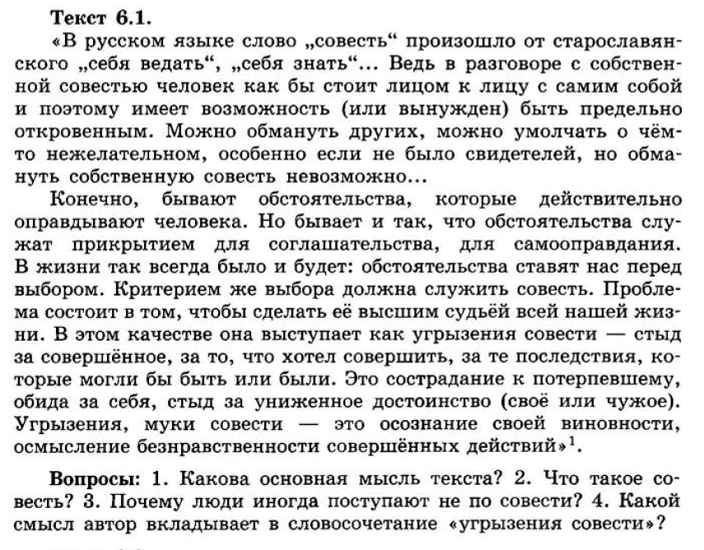
Задание 3. Прочитайте текст и ответьте на вопросы.

Итоговая работа
Вариант II

Задние 1. Ответьте на вопросы:
- Социальные группы: их признаки и разновидности.
- Какова роль общения в жизни человека?
- Что такое дисциплина? Какое поведение называют противоправным?
- Понятие бизнеса. Его виды и формы.
- Что делает государство для охраны окружающей среды?
Задание 2. Дайте развернутый ответ.
- Русские пословицы гласят: «Хорошая работа два века живет», «Количеством взял, да качеством смял», «Работнику – алтын, а мастеру – рубль», «Каково волокно, таково и полотно». Почему выгодно производить качественную продукцию?
- Вернувшись из командировки, гражданин Р. обнаружил, что в его квартире побывали непрошенные гости, которые вынесли денежные накопления и ценные вещи. Куда прежде всего необходимо обратиться гражданину Р.

Задание 3. Прочитайте текст и ответьте на вопросы.
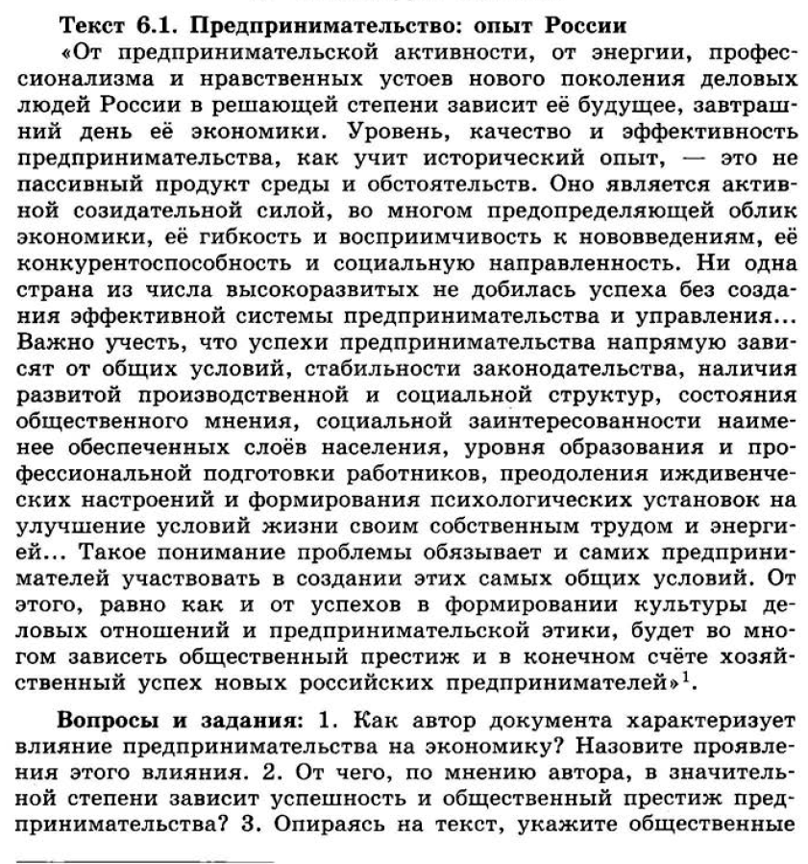
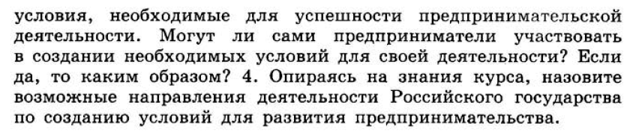
Итоговая работа
Вариант III
Задние 1. Ответьте на вопросы:
- Какие отношения называются межличностными? В чем проявляются их особенности?
- Что помогает и что мешает общению между людьми?
- Что такое права человека? Какие группы прав человека существуют?
- Какова роль обмена и торговли в жизни общества? Назовите формы торговли.
- В чем состоит главный смысл экологической морали?
Задание 2. Дайте развернутый ответ.
- Американский писатель-публицист В. Пакард утверждал, что «реклама есть искусство целиться в голову, чтобы попасть в карман» Можно ли согласиться с подобной оценкой роли рекламы? Расскажите, какие функции выполняет реклама в экономической деятельности.

- Раскройте содержание статьи 120 Конституции РФ: «Судьи независимы и подчиняются только Конституции РФ и Федеральному закону»

Задание 3. Прочитайте текст и ответьте на вопросы.
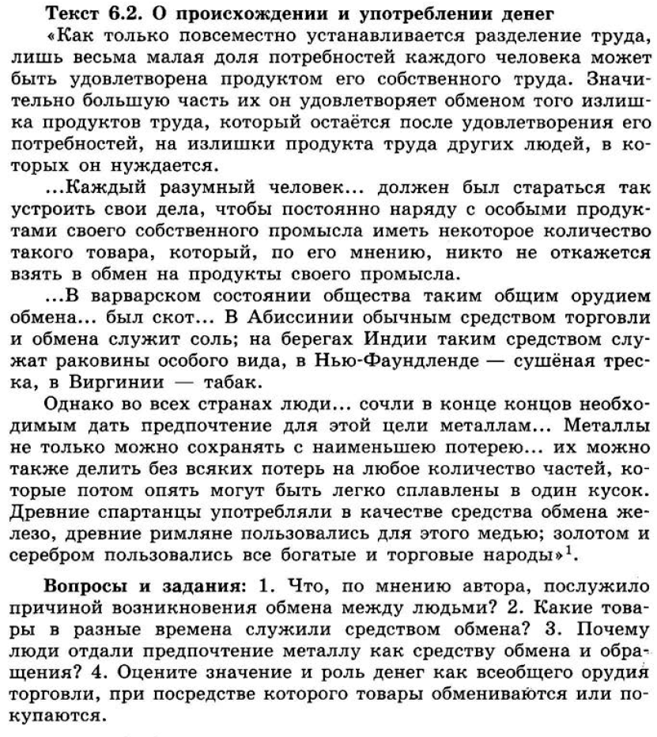
Итоговая работа
Вариант IV
Задние 1. Ответьте на вопросы:
- Охарактеризуйте различные виды межличностных отношений. Какие из них наиболее значимы для личности?
- Какие роли человек может играть в группе?
- Почему важно соблюдать законы?
- Что такое экономика? Назовите основные виды экономической деятельности.
- Какие природные ресурсы являются неисчерпаемыми?
Задание 2. Дайте развернутый ответ.
- Ученые-экономисты подсчитали, что непосредственно к результатам образования можно отнести 60% роста производительности труда и 40% роста производимого в стране продукта. Найдите объяснение значения уровня образования работников для экономики. Что еще оказывает влияние на результаты труда и профессиональный успех работника?
- Пятнадцатилетний К. систематически подкарауливал учеников начальной школы, отбирал у них деньги и мобильные телефоны. Как квалифицировать действия подростка в соответствии с Уголовным кодексом РФ? Может ли он быть привлечен к ответственности? Свой ответ поясните
Задание 3. Прочитайте текст и ответьте на вопросы.
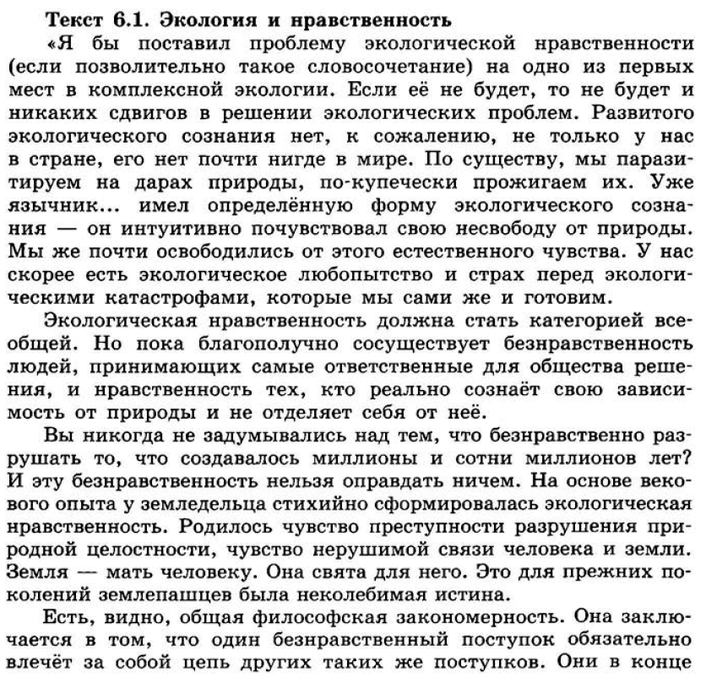
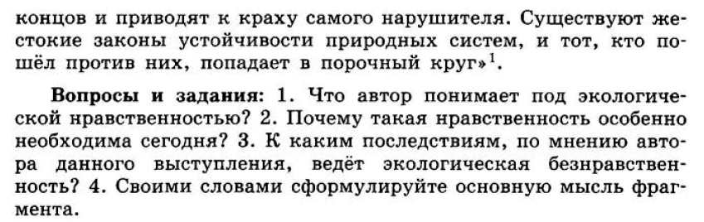

СОГЛАСНОВАНО СОГЛАСОВАНО
Протокол заседания Заместитель директор по УВР
методического совета _____________ ___________
МБОУ СОШ №3 г.Донецка
от ________20__года № ___ ________________20___года
____________ ___________

